**仪征中学2022—2023学年度第二学期高三语文学科导学案**

**散文阅读（六）——精准分析概括形象1**

研制人：华爱琴 审核人：王勇

班级：__________姓名：__________学号：________授课日期：2023.3.21

**一、课程表述**

散文是以抒情为宗旨的，但散文抒情多数不是直接抒发，而是借助一定的形象，主要指散文中的人、景、物等。就高考选用的文本看，散文的形象主要指人物形象和物象两种。分析概括散文中的形象，就是能辨清文中形象的主次关系，明白主要形象承载抒情言志的任务，次要形象和主要形象构成对比、衬托或类比关系，以突出主要形象。最后，就是答好形象方面的试题。

**二、内容导读**

1、核心内容导图：

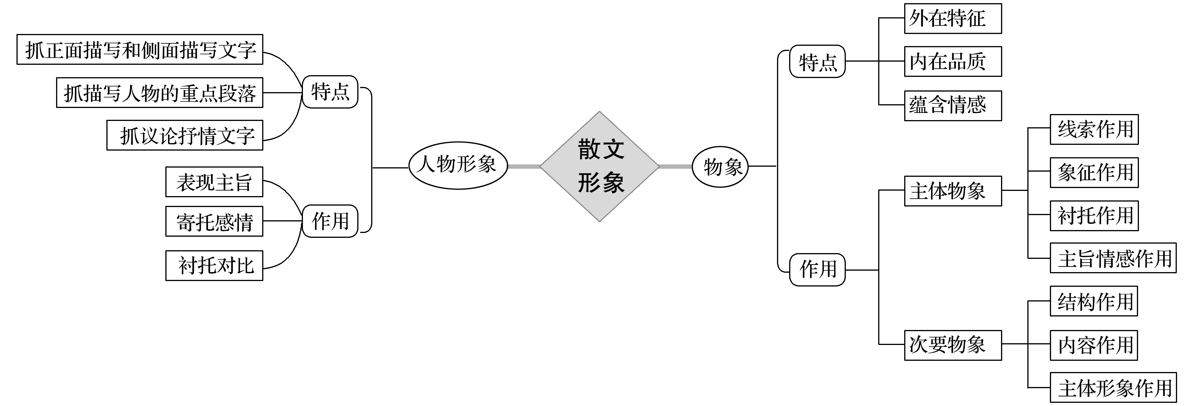

2、感知形象，把握特点

**物象**

物象主要有景、物两类。景，景物；物，自然物和人造物，包括动物、器物、建筑物之类。由于这些景、物出现在散文中不仅有其自身的具体意义，而且具有被赋予的抽象意义，即被注入了作者的思想，浸透了作者的情意，故称作“意象”也无妨。

散文中的物象受文本语境的制约，因此阅读时需要依文定意，也就是说，要认真阅读文本，从中体味景、物所蕴含的意义。这与古典诗歌中的意象不同。古诗中的常见意象一般都有相对固定的意义和情感意蕴，而散文中物象(意象)的意义却是被临时赋予的，脱离了文本，也就无所谓“意象”了。

**人物形象**

散文中的人物与小说中的人物有所不同。小说是以塑造人物为中心，反映社会的主要手段是塑造人物形象。小说中的人物，是作者根据现实生活中的人物原型加工提炼而成的，是艺术的真实，通过这样典型的人物形象反映生活，更集中，也更有普遍的代表性。散文中的人物形象是为表达散文主旨服务的，它并非塑造人物，而是借助人物形象表达作者的某种思想感情，所以散文中可以没有中心人物，也可以有多位中心人物，而人物本身往往是真实的。

当然，散文中的人物形象同样具有艺术性和思想性，艺术性体现在人物形象塑造的基本方法上，而思想性则包括人物形象的性格特征和社会意义两个方面。

1. **典例调研（约15分钟）**

阅读《步步高》233页《鹤的舞蹈》，完成下列问题。

1．第⑤段对鹤舞的描写主要运用了哪些艺术手法？突出了鹤的什么特征？试作简要分析。

答：________________________________________________________________________

________________________________________________________________________

2．请简要分析“鹤”在全文中的作用。

答：________________________________________________________________________

________________________________________________________________________

3．散文中“我”的形象有什么特点？请结合文本简要分析。

答：________________________________________________________________________

________________________________________________________________________

4．文章在第⑧段写到王克举有什么作用？试简要分析。

答：________________________________________________________________________

________________________________________________________________________

1. **达标导练（约20分钟）**

阅读《课时精炼》399页《挺拔之姿》，完成下面的题目。

1．分析概括物象特点和作用

(1)第二段中的竹子形象有哪些特点？请结合文本简要分析。

答：________________________________________________________________________

(2)文章写出了竹子的哪些精神气质？

答：________________________________________________________________________

(3)竹子形象有何作用？试结合文本简析。

答：________________________________________________________________________

2．分析概括人物形象特点和作用

(1)第四段着意描写屈原形象的目的是什么？

答：________________________________________________________________________

(2)第六段中的“农耕者”形象有何特点？请结合文本简要分析。

答：________________________________________________________________________

**五、补充练习（约15分钟）**

阅读《课时精炼》400页的《金塔的胡杨》，完成下列问题：

3．下列对本文相关内容的理解，不正确的一项是(　　)

A．金塔的胡杨林不畏生存环境的恶劣，多少年来冒狂风，迎黄沙，顶天立地，彰显英雄本色，获得极高赞誉。

B．文章由游览金塔的胡杨林为情感触发点去礼赞胡杨，赞美历史上那些平乱西域、保家卫国的英雄，主旨深刻。

C．文章用大量笔墨描写中国古代众多文人士子的西部梦，表现塞外边关的独特魅力，饱含热情地讴歌胡杨精神。

D．村庄与胡杨相伴而生，相依而存，文章重在通过阐述村庄与胡杨间的关系，表达作者对人类生存环境的思考。

,4．下列对本文艺术特色的分析鉴赏，不正确的一项是(　　)

A．首段介绍了本文描写的对象，“一任来自天南海北的游客自由地走、尽情地看”一句奠定了文章的抒情基调。

B．本文综合运用描写、抒情和说明等多种表达方式，从外在到精神极力赞美胡杨，情感抒发得淋漓尽致。

C．文章语言优美，富有感染力。如文中画横线句运用拟人手法，形象描绘了两棵胡杨彼此相依守护家园的生动情态。

D．文章将胡杨的形象与将军的群像对比映衬，使胡杨的形象更加高大、威武，更加深了作者对胡杨由衷的敬意。

5．请简要赏析本文第六段的艺术特色。

答：________________________________________________________________________

★6．作者说“我敬畏每一株胡杨”，请结合文本内容谈谈作者这样说的理由。

答：________________________________________________________________________